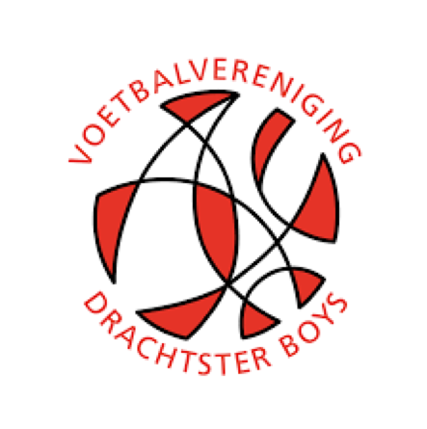
Beoordelingsformulier O8 t/m O10

Waarom een beoordelingsformulier?
Binnen Drachtster Boys streven we ernaar om spelers niet alleen beter te leren voetballen, maar vooral om hen te laten groeien als sporters, teamgenoten en individuen. Onze jeugdopleiding richt zich op het ontwikkelen van vaardigheden en gedrag die passen bij de leeftijd en ontwikkelfase van jonge spelers. Het beoordelingsformulier is een middel om trainers te helpen jonge voetballers gericht te begeleiden en ondersteunen in hun ontwikkeling, zonder de nadruk te leggen op winnen of prestaties. Ook is het beoordelingsformulier een middel voor de interne scouts om op een objectieve en consistente manier alle spelers in beeld te brengen, met als doel hun ontwikkeling inzichtelijk te maken voor de betreffende trainer(s), leider(s) en de Hoofd Jeugdopleiding onderbouw.
Wat beoordelen we?
1. Gedrag
2. Motoriek
3. Snelheid
4. Wat is het wapen van de speler?
Hoe beoordelen we?
De beoordeling gebeurt op basis van een subjectieve beoordeling, zodat de beoordelaar kan beschrijven wat hij of zij daadwerkelijk ziet.

Beoordelingsformulier O8 t/m O10

Naam speler: _______________________
Team: _____________________________
Datum: ____________________________
Beoordeeld door: ___________________
Functie: ___________________________

1. Gedrag
________________________________________________________________________
________________________________________________________________________
2. Motoriek
_________________________________________________________________________
_________________________________________________________________________
3. Snelheid
_________________________________________________________________________
_________________________________________________________________________
4. Wat is het wapen van de speler?
_________________________________________________________________________
_________________________________________________________________________
5. Opmerkingen:
_________________________________________________________________________
_________________________________________________________________________
_________________________________________________________________________
_________________________________________________________________________
Gedrag
Respect
- Gaat respectvol om met medespelers, tegenstanders en scheidsrechters.
- Toont empathie en sportiviteit tijdens het spel.
Omgaan met winst en verlies
- Accepteert de uitslag met gepaste houding.
- Feliciteert tegenstanders na afloop.
Zelfregulatie en emoties
- Kan emoties onder controle houden, ook in spannende situaties.
- Vertoont geen agressief of onsportief gedrag.
Bijdrage aan teamsfeer
- Stimuleert een positieve, inclusieve en plezierige sfeer binnen het team.
- Weerstaat groepsdruk om negatief gedrag te vertonen.
Inzet
- Toont enthousiasme en volharding tijdens trainingen en wedstrijden.
- Komt gemotiveerd en voorbereid naar de training en wedstrijd.
Openheid voor feedback
- Staat open voor aanwijzingen en tips.
- Probeert feedback direct toe te passen in het spel.
Nieuwsgierigheid en leergierigheid
- Toont interesse in het verbeteren van eigen spel.
- Stelt vragen en zoekt actief naar manieren om beter te worden.
Motoriek
Lichaamsbeheersing en coördinatie
- Toont een goede balans tijdens bewegingen, ook onder druk.
- Coördineert voeten, benen en bovenlichaam goed tijdens het spelen.
- Voert vloeiende en gecontroleerde bewegingen uit.
Brede motorische vaardigheden (ASM)
- Toont veelzijdigheid in motorische vaardigheden die niet direct voetbal zijn, zoals springen, rennen, balanceren.
- Integreert motorische basisvaardigheden in het voetbalspel.
Snelheid
Snelheid en wendbaarheid
- Toont voldoende snelheid bij het starten, stoppen en veranderen van richting.
- Is wendbaar en kan snel reageren op onverwachte situaties.

